一. Mgr是什么
1. 定义：它是一个向外部监测和管理系统提供额外的监测和接口的一个守护进程。这些接口是将ceph原有的C/C++实现的接口python化，并且还支持用户自定义的python模块，用以实现自定义的功能。
2. mgr提供了常用的几种函数接口，只要重载这些接口，就能开发plugin实现特定功能，最常用的有：
Serve(): 可以当做一个模块的守护进程，作一些后台方面工作，比如定时去输出一些集群状态数据等 。
Notify(): 当集群有状态变化是会调用此函数。
Handle_command(): 用于处理自定义命令。
3. hello模块

二. Mgr运行原理
所有mgr进程启动时都是standby状态，然后通过Monitor发送过来的MgrMap知道自己是Active后，才会启动实际处理程序初始化DaemonServer，监听有mgr的消息，加载并运行相对应的module。

1. Mgr运行类图
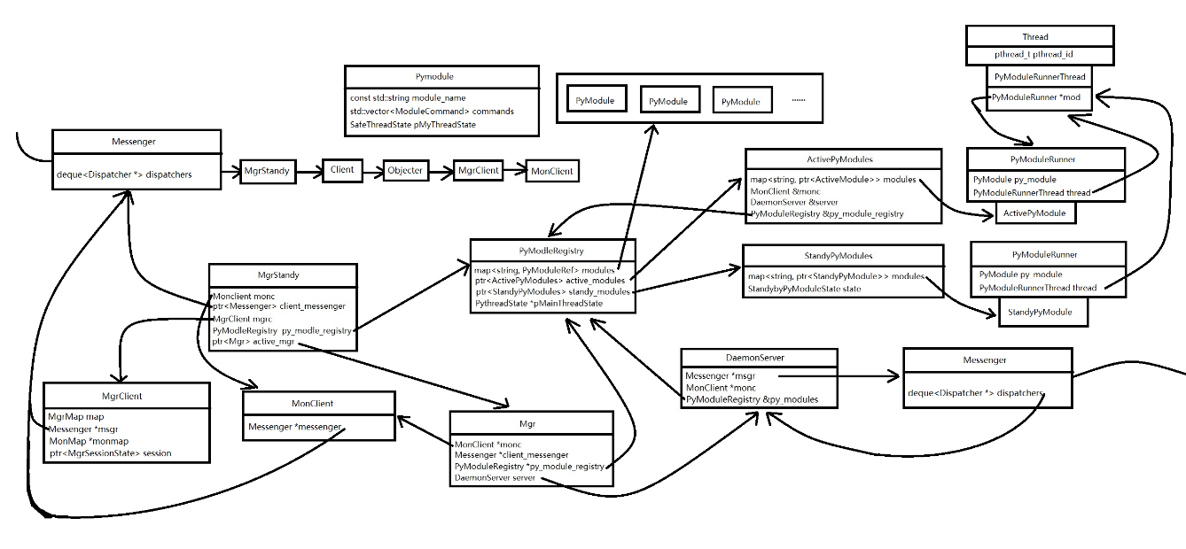
Mgr运行流程图：
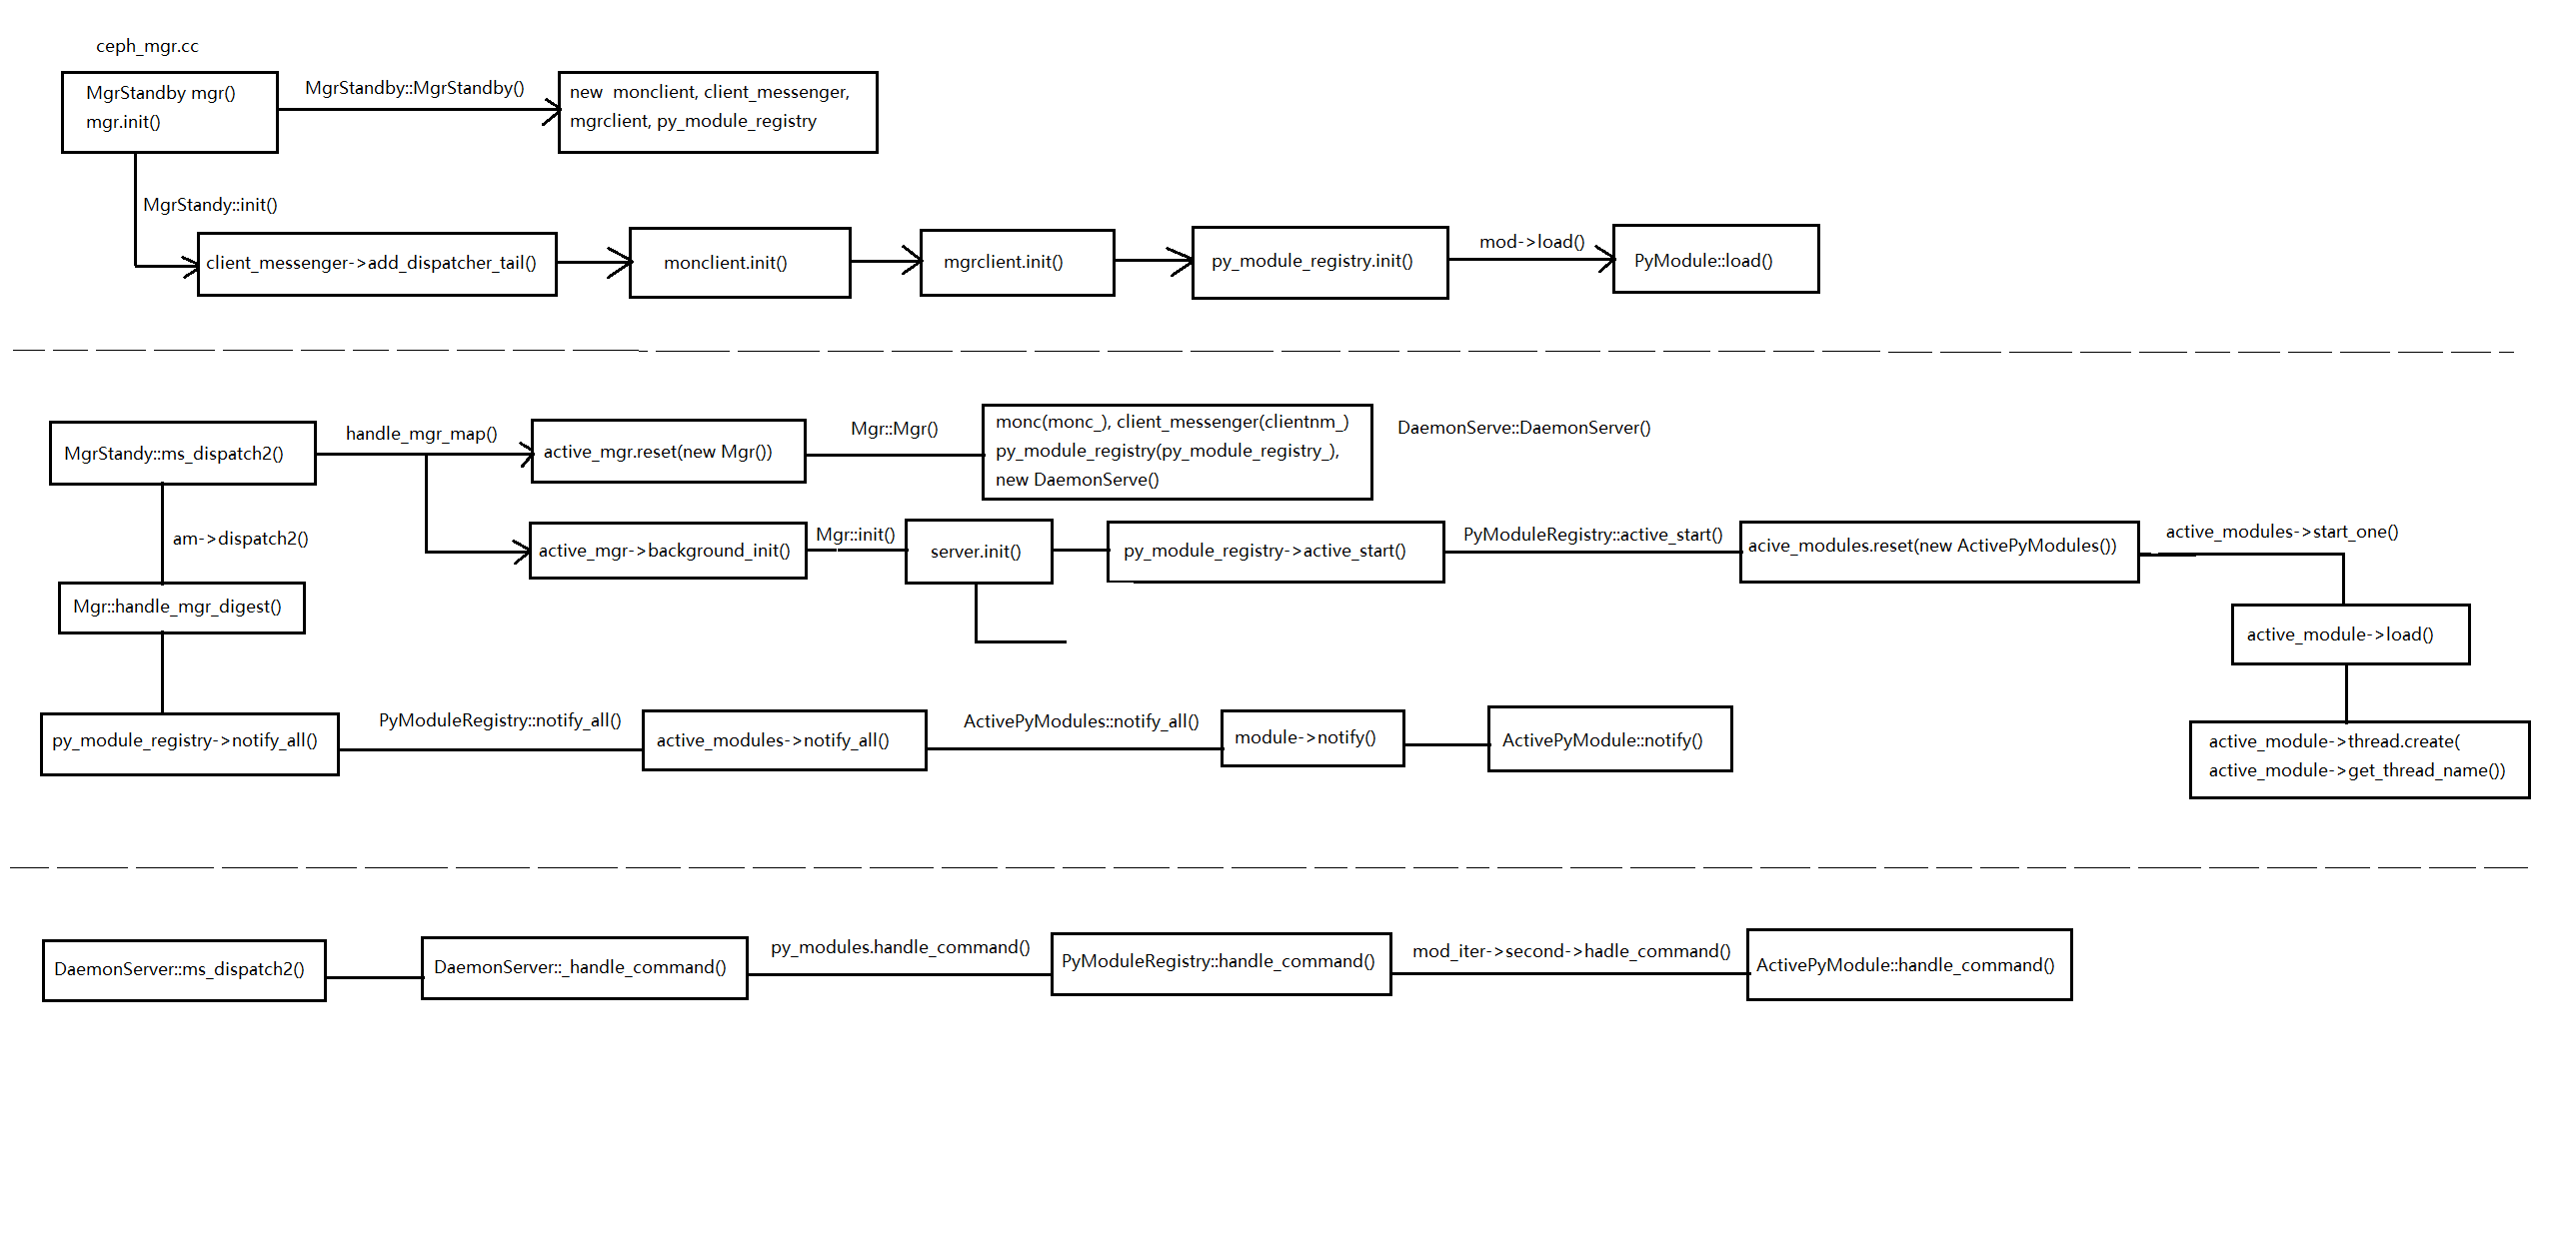
首先，因为都是以standby身份启动，所以先创建了一个Mgrstandby类，在这个类里，有一些比较重要的成员变量：
MonClient monc; //订阅消息
unique_ptr<Messenger> client_messenger; //派送消息
PyModuleRegistry py_module_registry; //用于对模块的具体操作
Shared_ptr<Mgr> active_mgr; //
在创建好这些类后，会对这些成员进行初始化，在Mgrstandby::init()中主要做了三件事，1.对client_messenger的初始化是把要发送的消息对象挂到它对应的成员上；2.订阅了想要接受的消息类型mgrmap；3.对py_module_registry的初始化是把模块路径下的所有模块封装成PyModule类型的对象，并加载存储到PyModuleRegistry类型的成员变量py_module_registry里。PyModuleRegistry类的一些重要成员变量有：
std::map<std::string, PyModuleRef> modules;
std::unique_ptr<ActivePyModules> active_modules;
std::unique_ptr<StandbyPyModules> standby_modules;
PyThreadState *pMainThreadState;
加载具体细节见后面c++/python交互过程
当订阅的mgrmap通过client_messenger传送过来时，Mgrstandby会根据map里的active_gid和monclient的global_id来判断是否相等，如果相等的会，则此进程则会由standby状态变成active状态，开始运行模块中相对应的函数，比如server()，notify()等，代码的具体表现为创建Mgr类，由active_mgr接收；如果不相等则会(?????)。
Mgr有几个比较重要的成员：
PyModuleRegistry *py_module_registry; //要通过它来操作模块
DaemonServer server; //守护进程
在Mgr的初始化中，server.init()比较重要，它创建了socket() bind() listen() 来监听等待命令的输入；等server初始化完成后，开始通过py_module_registry，对它的成员变量modules循环调用active_start()来运行相对应的模块。
在一个active_start()里，主要做了两件事，创建了ActivePyModules用active_modules来接收；
ActivePyModules比较重要的成员：
std::map<std::string, std::shared_ptr<ActivePyModule>> modules; //
PyModuleRegistry &py_module_registry; //
创建好后去调ActivePyModules::start_one()。
Module serve()运行流程：
在start_one()里，是做了三件事，1.创建了ActivePyModule用active_module接收；2.active_module去load一个模块；3.创建线程去运行模块里相应的sreve函数。

Module notify()运行流程：
在MgrStandby::ms_dispatch2()中 详情见另一文档或代码运行流程图

Module handle_command()运行流程：
当用户输入自定义命令后，程序会来到DaemonServer::ms_dispatch2()，这个函数会接收许多类型的Message，例如MCommand、MMgrCommand等。而我们需要分析的是MMgrCommand，因为对这个消息的处理最终会到DaemonServer::_handle_command()里。在DaemonServer::_handle_command()中，先解析出用户输入的命令是啥，然后再解析出这个命令所在的是哪个模块。然后进行大量判断，判断是否是ceph本身的命令，如果不是的话，就掉它对应模块的handle_command()进行命令处理。

MgrMonitor选出active状态Mgr过程：
1.在ceph刚开始启动时：
MgrMonitor会把第一个给它发送心跳消息的Mgr进程设置为active状态。
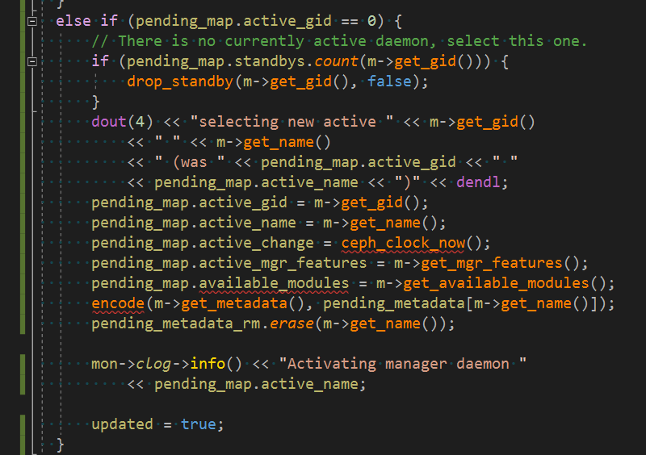
2.在ceph正在运行时：
MgrMonitor会定时监测所有状态(active+standby)的Mgr进程，
如果监测到standby进程在一定时间没有发出心跳，便会删除它，以便当active挂掉时能从standby中选出能工作的。
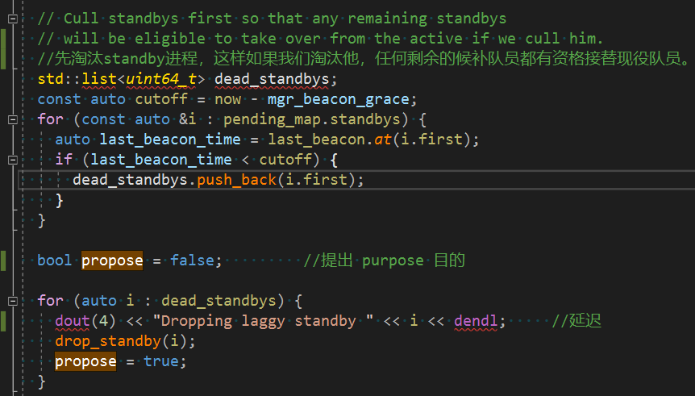
如果监测到active进程在一定时间没有发出心跳，先看当前是否有active进程，如果有，便会删除掉它，从剩余的standby中挑出第一个充当active进程；
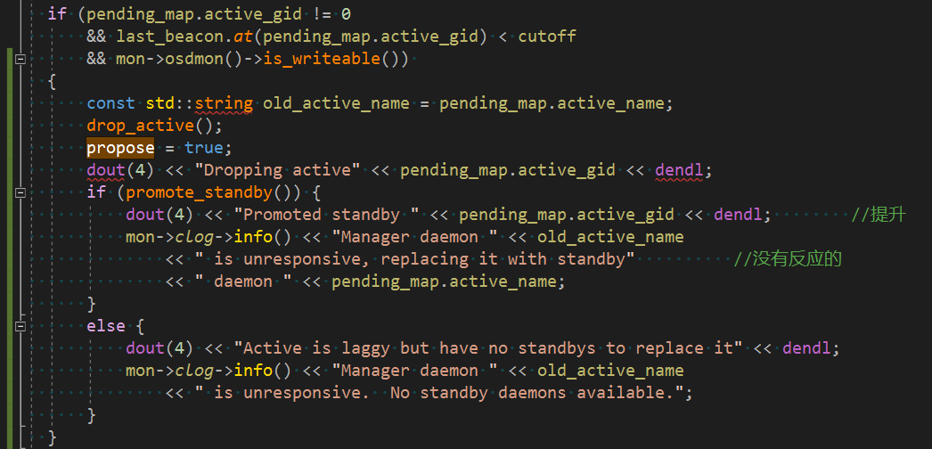
如果没有active，则把stanbdy中的第一个设为active。
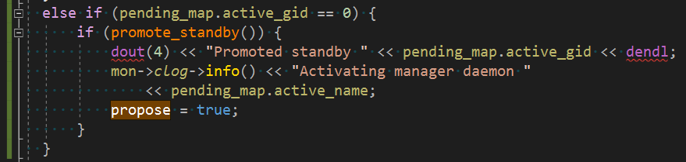

2. c++/Python交互过程

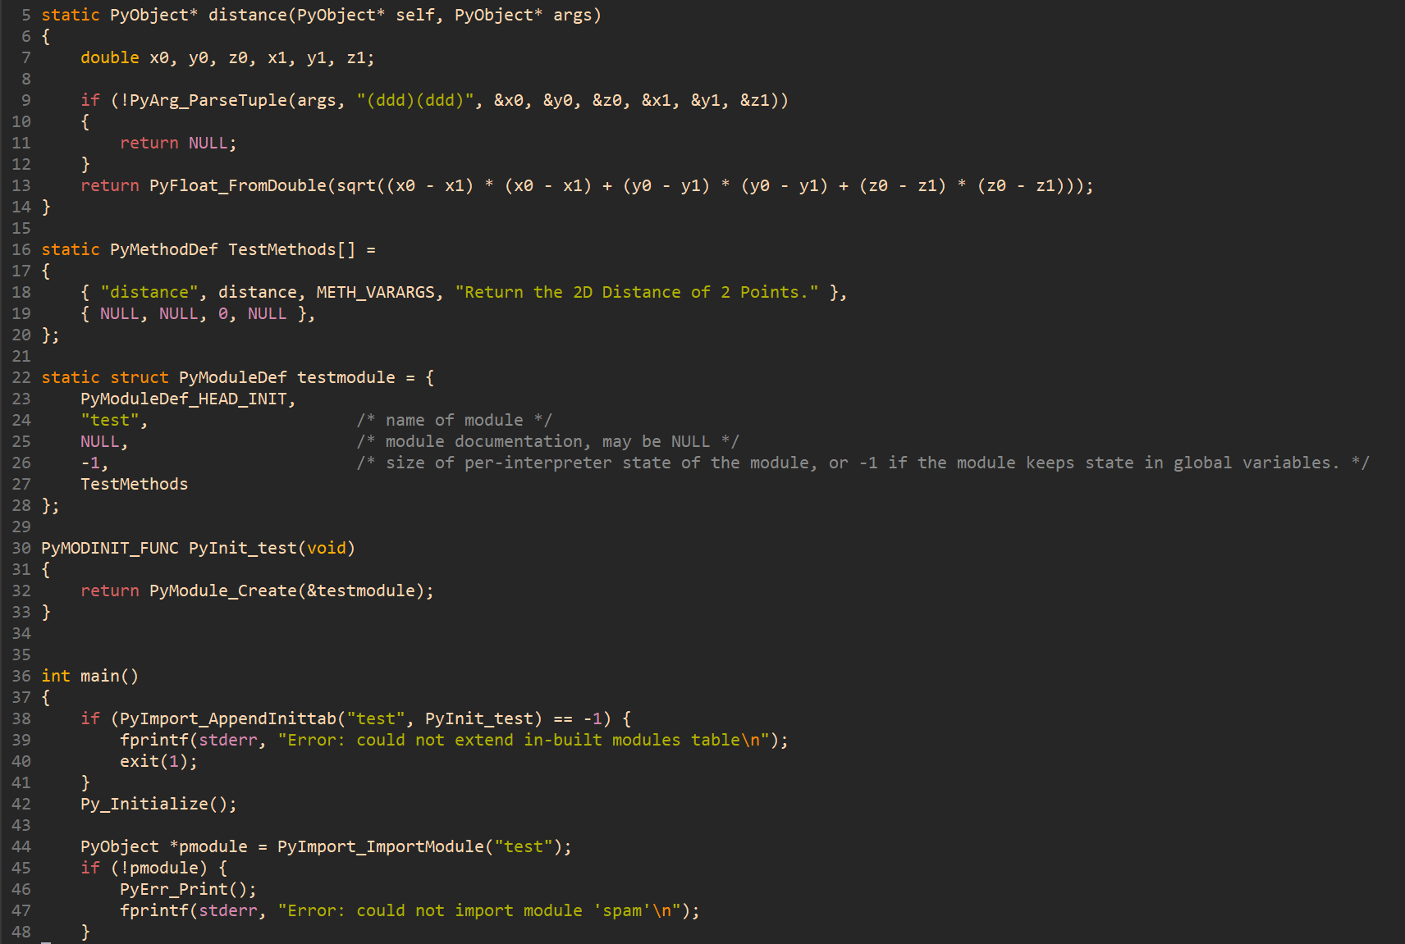
1. 初始化过程
py_module_registry.init():
PyImport_AppendInittab("ceph_module", PyModule::init_ceph_module); //将单个模块添加到现有的内置模块表中
在PyModule::init_ceph_module()里，
{
定义了方法表static PyMethodDef module_methods[] = {
{nullptr, nullptr, 0, nullptr}
};
这个方法表必须被模块定义结构所引用：static PyModuleDef ceph_module_def = {
PyModuleDef_HEAD_INIT，
……,
……,
……,
module_methods,
};
这个结构体必须传递给解释器的模块初始化函数，初始化函数必须命名为 PyInit_name()，其中 name 是模块的名字。
PyObject *ceph_module = PyModule_Create(&ceph_module_def);

Class {"BaseMgrModule", &BaseMgrModuleType}
BaseMgrModuleType：
PyTypeObject BaseMgrModuleType
BaseMgrModule_methods[]方法表
for((auto [name, type] : classes)
{

}
}

Py_InitializeEx(0); //初始化python解释器
PyEval_InitThreads(); //初始化并获取全局解释器锁
pMainThreadState = PyEval_SaveThread(); //获取当前线程状态

PyModule::load()：
{
thread_state = Py_NewInterpreter()
r = load_subclass_of("MgrModule", &pClass);
r = load_commands();
r = load_options();
r = load_subclass_of("MgrStandbyModule", &pStandbyClass);
PyObject *pCanRunTuple = PyObject_CallMethod(pClass,const_cast<char*>("can_run"), const_cast<char*>("()"));
}
所有模块都继承了同目录下的mgr_module.py中的MgrModule，而mgr_module.py中的所有类又继承了ceph_module.pyi文件中的类。
2. 从c++ --> python
auto pValue = PyObject_CallMethod(pClassInstance,const_cast<char*>("serve"), nullptr);
c++会先从本模块中找serve，如果没找到再去mgr_module.py中找
3. 从python --> c++
get_osdmap():
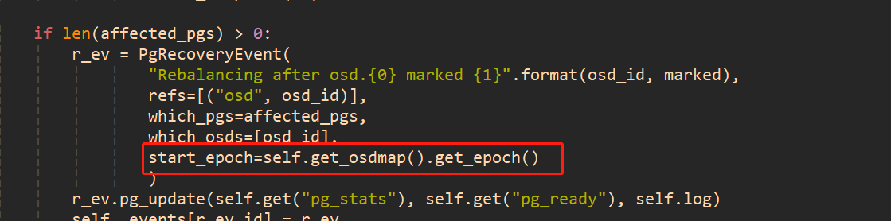
BaseMgrModule_methods[]方法表 这个方法表必须被模块定义结构PyTypeObject BaseMgrModuleType所引用
ceph_get_osdmap()

三. 怎么写一个自定义模块
1. 在模块目录下创建一个模块名字的目录，里面一定要有名为__init__.py和module.py的俩文件，不然识别不出来这个模块。
__init__.py文件内容：
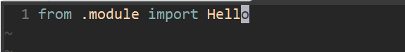
module.py文件内容：
必须要导入MgrModule这个模块，然后写自己定义的类。
2. 配置ceph.conf文件，让ceph-mgr启动时加载自定义的plugin，修改如下：
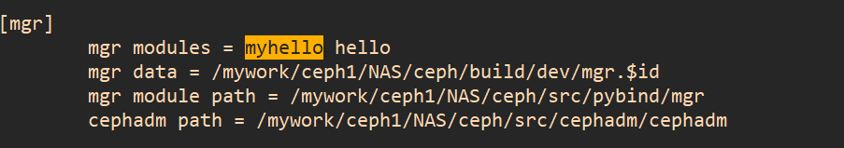
(注：可能需要修改源码文档中的启动命令：../src/vstart.sh --debug --new -x --localhost –bluestore，去掉参数—new,不然myhello修改不上去。)
3. 创建好模块后，使用命令查看自己ceph mgr module ls 查看自己的模块是否是enable，如果不是，使用ceph module enable mymodule进行启用。
4. 演示
helloceph---->hello ceph world

